1. 更新源列表

Sudo apt-get update

1. 安装samba

Sudo apt-get install samba samba-common

1. 新建共享目录并设置权限

Sudo mkdir /home/share

Sudo chmod 777 /home/share

这样用户就对共享目录有了写权限

1. 打开配置文件smb.conf

Sudo gedit /etc/samba/smb.conf

新增以下语句

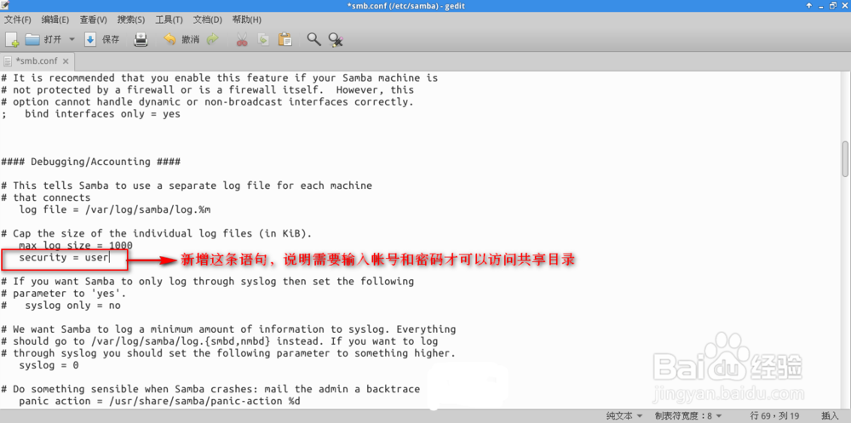

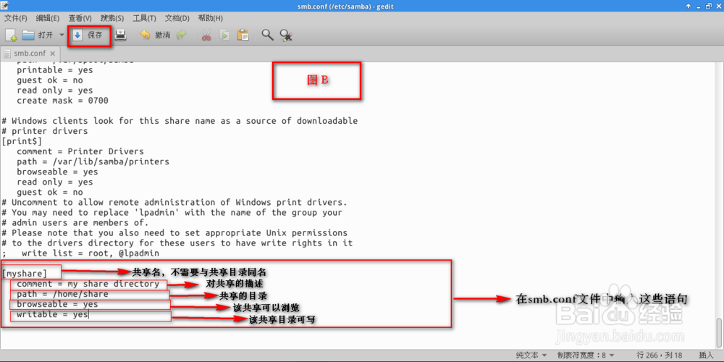

1. 新建访问共享资源的用户和设置密码

Sudo useradd smbuser 创建 smbuser 用户

Sudo smbpasswd –a smbuser 输入两次密码 设置smbuser用户的密码 zxy

1. 在Windows下运行 \\10.10.10.136 （Linux端IP），输入smbuser 用户名和密码即可

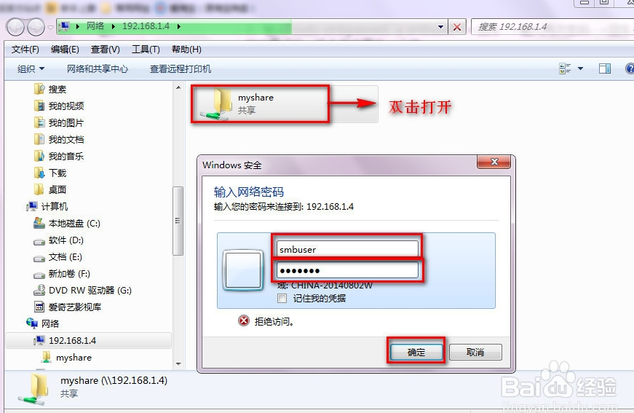

重启服务器：sudo service smbd restart。

**问题：不能将myshare中的文件复制到Windows本地(权限问题)**

**解决：在Linux端修改对应文件的权限。 如：sudo chmod 777 /home/share/id_rsa**